**上海城建职业学院 “中国知网科研·人事论文诚信档案管理系统”**

**使用说明**

1. **登录**

网址: http://[check.cnki.net/scheck/](http://check.cnki.net/scheck/)，输入账号、密码和验证码登录。

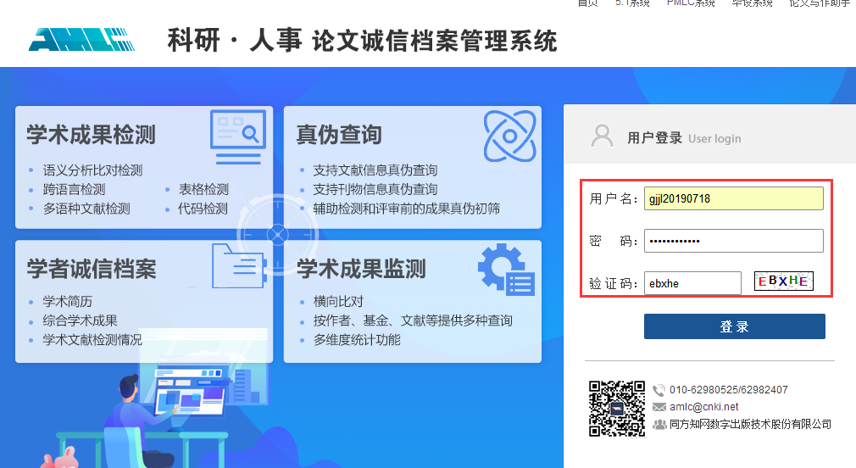

1. **进入系统后查看账号信息**

将鼠标移动至右上角用户登录名处，系统会自动弹出账号相关信息。

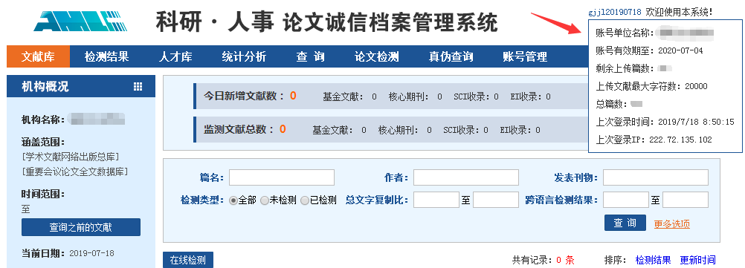

1. **未发表过的文献上传检测功能使用**

1．鼠标移动至“论文检测”（不用点击），在弹出页面中选择“上传论文”；



**首次使用需建立文件夹**，输入文件夹信息，选择比对库及范围，点击确定，进入上传论文页面；

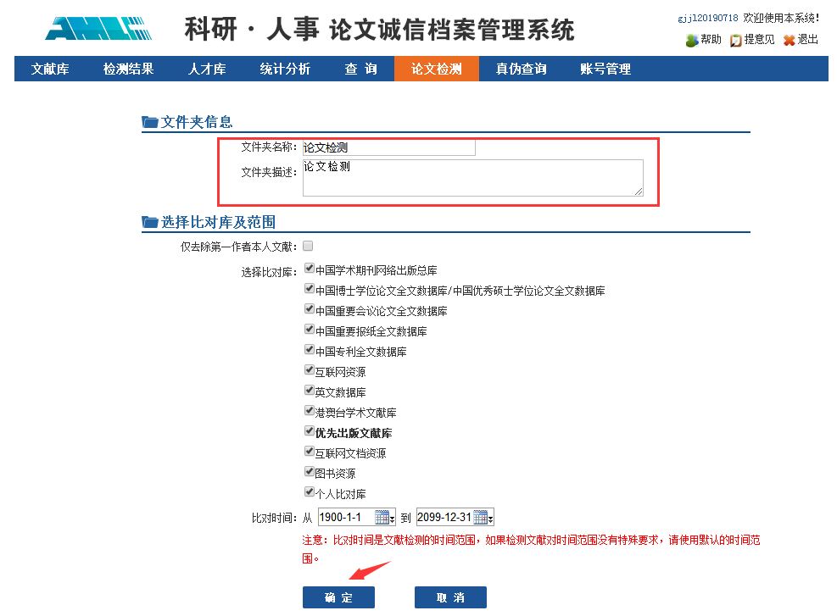

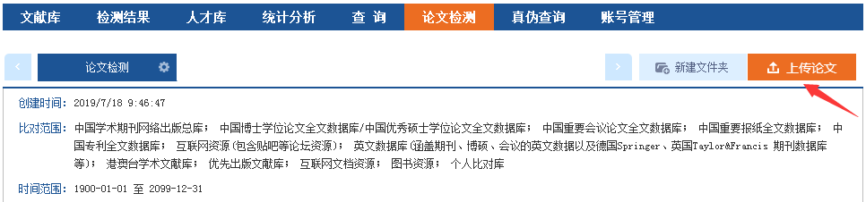

2.填写好全部信息后，点击待检测原文右侧“浏览”按钮，选中文献，点击“上传”；（**推荐使用word版或txt（文本文档）格式进行查重检测**）

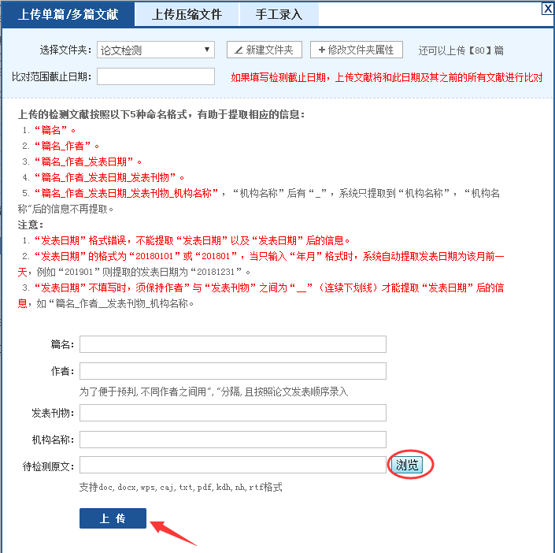

1. **检测报告单下载**
2. 点击“**检测结果**”模块；

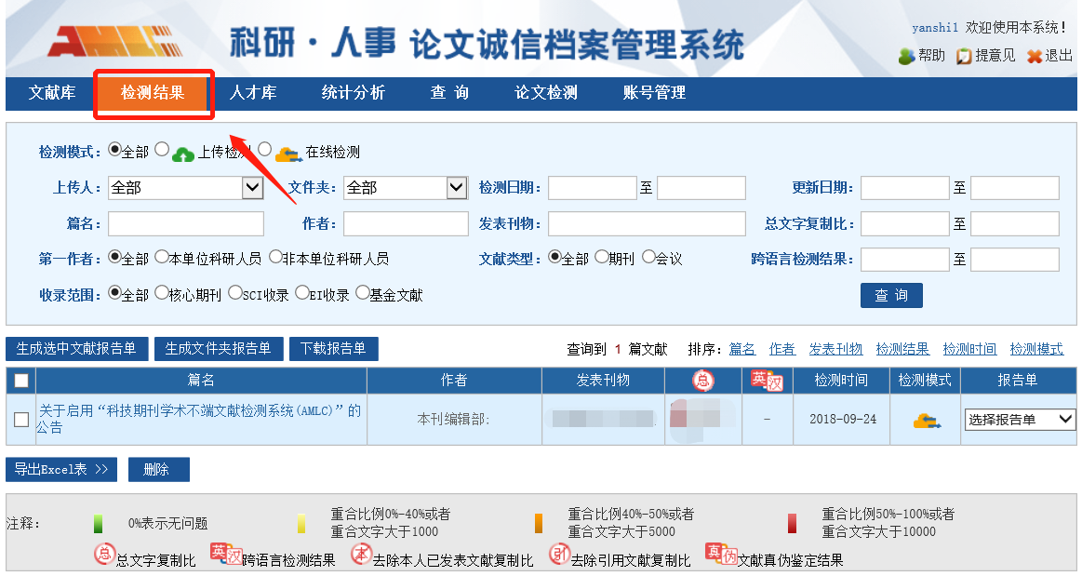

1. 勾选需要下载的报告单篇名前的“□”，点击“**生成选中文献报告单**”，根据实际需求选择一种报告单。

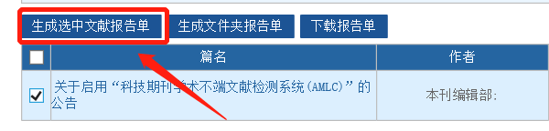

一次查重之后可多次选择不同种类报告单进行下载，确定之后点击“**提交**”

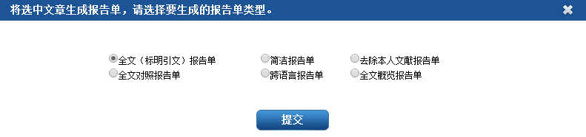

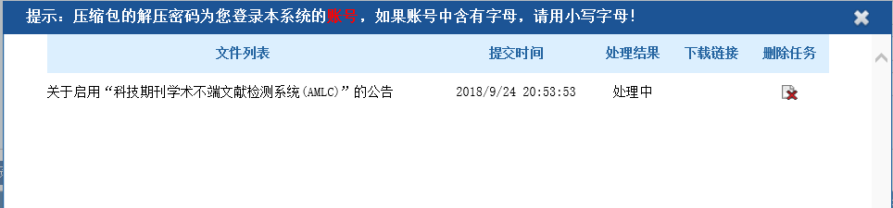

3.待处理结果显示为“处理完”后点击“下载”，此时部分浏览器会要求输入密码，可略过不填直接进行下载

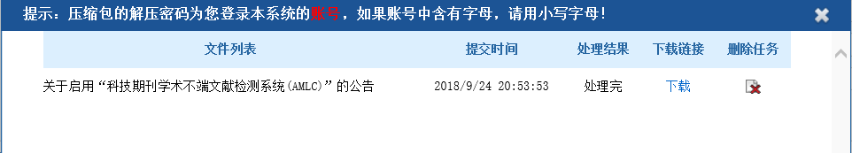

下载完成后显示为一个压缩包文件，压缩包解压时需要提供解压密码，**解压密码为系统登陆时使用的用户名**，解压完成后即可查看检测报告。

上海城建职业学院图文信息中心

2019年7月18日